
RD Congo
Ministère de l’Enseignement Supérieur et Universitaire
Université Internationale de Nouvelles Technologies
Phone : +243992888777 ;
Email : contact@unitechcv.org, webssite.wwwunitechcv.org

TRAVAIL PRATIQUE DE GENIE LOGICIEL
OMMERLLAND DC/ Task Manager
REPORT 2026
Par :
- NECHI ABBAMWINJA Omer-Serge
- KAVIRA KASIKA Rolande
- NGIRUMPATSE UWASE Apolline
- KATUNGU MUHONGYA Charité
Lic3 Réseaux Informatiques et Télécommunications

Lien GitHub : https://omerabbamwinja.github.io/Omerlland_DC/
Lien Youtub :
Lien render : https://omerlland-dc.onrender.com
Netlify : https://omerlland-dc.netlify.app/

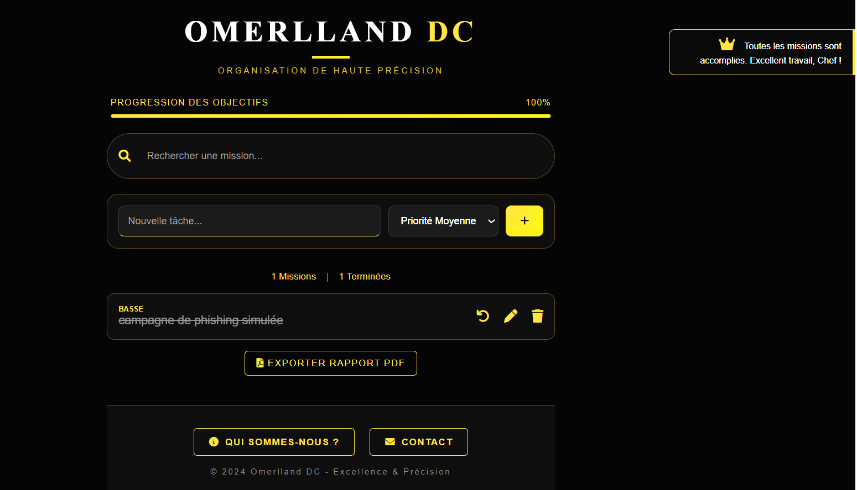
Interface Omerlland DC / Task Manager

Rapport de Conception : Omerlland DC (Task Manager)
Avec une méthodologie rigoureuse de génie logiciel, Omerlland DC est un logiciel de gestion de tâche (To-Do List / Task Manager).
Ce document sert de feuille de route pour le développement d'une application web robuste, ergonomique et évolutive.
- ANALYSE DES BESOINS
- Besoins Fonctionnels (Ce que fait le logiciel)
- Authentification
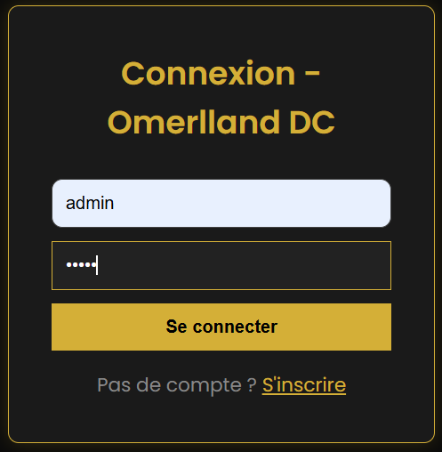
- Création (Ajouter une tâche).
- Modification (Éditer le texte d'une tâche existante).
- Suppression (Supprimer une tâche de la liste).
- Affichage (Liste des tâches actuelles).
- Marquer comme terminé (Changer l'état d'une tâche).
- Gestion des Utilisateurs : Inscription, connexion et profil utilisateur.
- Gestion des Tâches (CRUD) : Créer, Lire, Mettre à jour et Supprimer des tâches.
- Organisation : Attribution de priorités (Haute, Moyenne, Basse), catégories (Tags) et dates d'échéance.
- États de Progression : Colonnes "À faire", "En cours", "Terminé".
- Recherche et Filtres : Moteur de recherche interne et filtrage par statut ou priorité.
- Notifications : Alertes pour les tâches arrivant à échéance.
- Besoins Non Fonctionnels (Qualité du logiciel)
- Ergonomie/Interface : Thème clair Noir et Or, boutons d'action visibles.
- Portabilité/Compatibilité : Application web fonctionnant dans un navigateur (HTML/CSS/JS).
- Performance : Utilisation du stockage local (localStorage) pour persister les tâches même après rechargement de la page.
- Performance : Chargement rapide des données (optimisation JavaScript).
- Responsive Design : Interface parfaitement adaptée aux mobiles, tablettes et ordinateurs.
- Sécurité : Hachage des mots de passe et protection contre les injections SQL (via la base de données).
- Expérience Utilisateur (UX) : Interface intuitive et mode sombre/clair.

- DIAGRAMME DE CAS D'UTILISATION
Ce diagramme définit les interactions entre l'utilisateur et le système.
- Acteur : Utilisateur (User)
- Actions principales :
  - S'authentifier (Connexion/Inscription).
  - Créer une tâche (Saisir titre, description, priorité).
  - Modifier/Mettre à jour le statut d'une tâche.
  - Supprimer une tâche.
  - Filtrer/Rechercher des tâches.
  - Paramétrer le profil (Changer le thème, nom).
  - Marqué une tâche comme terminée
- Diagramme de Classes (Class Diagram)
Il représente la structure logique et les données du logiciel.
Extrait de code
classDiagram
class Utilisateur {
+int id
+string nom
+string email
+string motDePasse
+login()
+logout()
}

class Tache {
+int id
+string titre
+string description
+DateTime dateEcheance
+string priorite
+bool estTerminee
+int categorieId
+creer()
+modifier()
+supprimer()
+changerStatut()
}

class Categorie {
+int id
+string libelle
+string couleur
}

Utilisateur et Tache : possède
Tache et Categorie : appartient à

- Diagramme de Séquence
Voici le flux logique pour la création d'une tâche :
- L'utilisateur remplit le formulaire sur l'Interface (UI).
- L'Interface envoie les données au Contrôleur (JavaScript).
- Le Contrôleur valide les données (ex : titre non vide).
- Le Contrôleur demande à la Base de Données (DB) d'enregistrer.
- La DB confirme l'enregistrement.
- L'Interface met à jour la liste affichée à l'écran sans recharger la page.

- Modèle Conceptuel de Données (Base de Données)
Pour le fichier SQL ou la structure JSON, voici les tables nécessaires :
Tableau | Colonnes principales
Utilisateurs | id, nom d'utilisateur, email, hachage_du_mot_de_passe, date_de_création
Tâches | id, user_id, titre, description, priorité, date_d'échéance, statut, category_id
Catégories | id, étiquette, code_couleur

Pourquoi cette architecture ?
Cette approche garantit qu'Omerlland DC ne soit pas juste une simple liste, mais un outil capable de gérer des milliers de tâches sans perdre en performance, grâce à une séparation claire entre les données (Model), l'affichage (View) et la logique (Controller).
- TECHNIQUE D'ARCHITECTURE ET PILE
Pour un logiciel web moderne, nous utiliserons la stack suivante :
- Frontend : HTML5 (Structure), CSS3 (Stylisation avec Flexbox/Grid) et JavaScript (Logique dynamique).
- Base de Données : Pour un projet web standard, nous pouvons utiliser IndexedDB (local au navigateur) ou Firebase/Supabase pour une persistance réelle dans le cloud.
- Documentation : Un fichier README.md complet pour l'installation et l'utilisation.

Schéma image :

- ÉTAPES DU CYCLE DE VIE (Génie Logiciel)
- Planification : Définition du périmètre (le présent rapport).
- Conception (UI/UX) : Création du maquettage (Wireframes).
- Développement (Coding) : Écriture du code modulaire.
- Tests : Vérification des bugs et de la réactivité.
- Déploiement : Mise en ligne (GitHub Pages).
- Structure du projet
Voici comment sera organisé notre répertoire de travail :

Omerlland-DC

index.html # Structure de la page principale
assets
css
style.css # Design professionnel et animations
js
main.js # Logique de l'application
database.js # Gestion de la base de données
img # Logos et icônes
README.md # Documentation technique
database.sql # Schéma si utilisation d'un serveur SQL

Architecture finale du flux de données
Voici un rappel visuel de la manière dont les données circulent maintenant dans notre logiciel professionnel :
- Saisie Intelligente : Ajout avec niveau de priorité.
- Tri Algorithmique : Les urgences (Haute priorité) remontent seules en haut de la pile.
- Recherche Instantanée : Filtrage dynamique des missions.
- Persistance d'État : Vos données survivent à la fermeture du navigateur.
- Reporting Professionnel : Exportation PDF pour un usage administratif ou personnel.
Bref, Le logiciel est désormais complet et répond aux standards du génie logiciel moderne.

